第四章 無酒精飲料－果汁、乳製品、礦泉水、碳酸飲料
＿＿＿＿＿（Ready-made Drinks）
飲品分類
＿＿＿＿＿（Prepared Drinks）

一、蔬果汁飲料
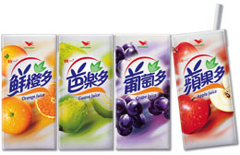
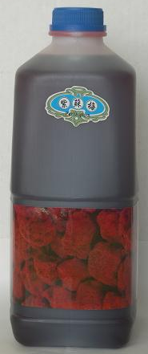

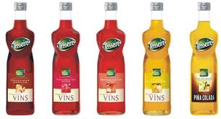
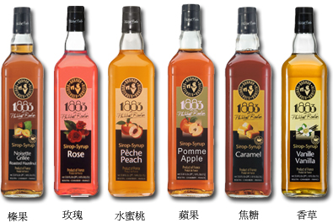

名稱 | 定義舉例
天然果蔬汁 | 由新鮮成熟果實或蔬菜直接榨出，未經任何處理的果蔬汁
還原果蔬汁 | 由濃縮果蔬汁＿＿＿復原的果蔬汁，最低可溶性固形物需規定標準。
濃縮天然果蔬汁 | 由＿＿＿＿＿＿經濃縮兩倍以上，要稀釋過才可以飲用。
稀釋果蔬汁飲料 | 天然果蔬汁或還原果蔬汁含＿＿％以上（番石榴＿＿％、百香果＿＿％以上），可直接飲用的飲料
清淡果蔬汁飲料 | 天然果蔬汁或還原果蔬汁含量＿＿％以上，可以直接飲用。
發酵果蔬汁飲料 | 由天然果蔬汁發酵，或是醃漬發酵後重新榨取而得的果蔬汁。
稀釋發酵果蔬汁飲料 | 內含發酵果蔬原汁＿＿％以上，直接可以飲用。
清淡發酵果蔬汁飲料 | 發酵果蔬原汁＿＿％以上，直接可以飲用。
綜合天然果蔬汁 | 兩種或兩種以上的天然果蔬汁混合而成，比例不限。
綜合還原果蔬汁 | 兩種或兩種以上還原果汁或蔬菜汁混合而成，比例不限。
綜合稀釋果蔬汁飲料 | 內含綜合天然蔬果汁、綜合還原蔬果汁、濃縮天然果蔬汁混合稀釋的果蔬汁其中之一的＿＿％，可以直接飲用的飲品。
天然果漿 | 使用水分較低、黏度較高的果實，經破碎篩濾後所的黏稠狀加工食品。
濃縮果漿 | 又稱：＿＿＿。是由天然果汁或乾果類抽取＿＿％以上，添加糖漿及香料，總糖度超過50° Brix，可以稀釋飲用。
二、碳酸飲料(＿＿＿＿＿＿＿＿＿＿)：添加＿＿＿＿＿＿
A. | B. | C. 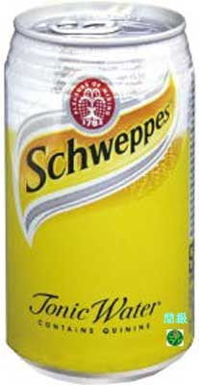 | D. 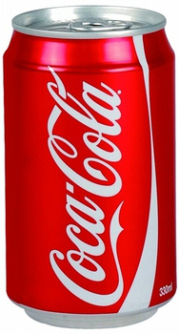
E. | F. 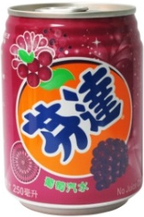 | G. 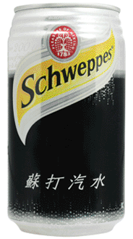
※ 請看完下列定義，填上上圖所標示之碳酸飲料
( ) 1. 從產於非洲一種叫做可樂樹種子中提煉出來含有咖啡因的碳酸飲料。
( ) 2. 從飲用水中注入二氧化碳或是蘇打粉，喝起來感覺淡鹹的氣泡飲料。
( ) 3. 源自英國的蘇打飲料，加入糖漿及薑之萃取液混合而成的微甜碳酸飲料。
( ) 4. 在蘇打水中加入糖漿和檸檬酸，喝起來酸甜又清爽的碳酸飲料。
( ) 5. 蘇打水中加入柑橘類果皮萃取物及奎寧（Quinine），味道稍苦。
( ) 6. 蘇打水中加入果香味香精及色素，使碳酸飲料有果香味。
( ) 7. 原名：＿＿＿＿＿＿，添加了Sassafras根皮萃取物和少許的鹽。

請回答下列問題：
（D）1. Seltzer Water 是一種碳酸水，如果用完了，由下列何種可代替？ (A)Ginger Ale (B)7-Up (C)Tonic Water (D)Club Soda
（B）2. 所謂稀釋天然果汁，其所含天然果汁或果漿，應在多少以上？ (A)20％ (B)30％ (C)40％ (D)50％
（A）3. 「純天然果汁」是如何製成的 (A)現壓果汁 (B)需添加冰塊 (C)比例接近 (D)濃縮還原
（D）4. 發酵果汁飲料含發酵果汁 (A)3～10％ (B)3～15％ (C)6～20％ (D)6～30％
（B）5. 下列何者不屬於碳酸飲料？ (A)Soda water (B)Mineral water (C)Tonic water (D)Ginger ale

二、乳製品
（一）鮮乳(Fresh Milk)
牛乳使用＿＿＿＿消毒法（72~85℃ 15-30秒）殺菌，在急速冷卻而成。成品需＿＿＿，保存期限為＿＿天。
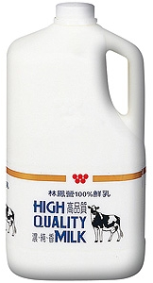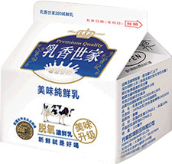 | 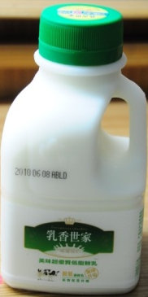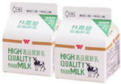
1. ＿＿＿＿＿：乳脂在＿＿～＿＿％之間 | 2. ＿＿＿＿＿：乳脂在＿＿～＿＿％之間
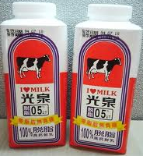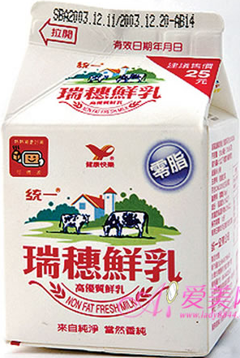 | 4. ＿＿＿＿＿：乳脂在＿＿％以上
 | 5. 中脂鮮乳：乳脂在＿＿～＿＿％之間
 | 6. ＿＿＿＿：乳脂含量＿＿％以上
 | 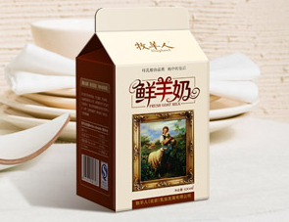
3. ＿＿＿＿＿：乳脂＿＿～＿＿％之間
（二）保久乳(Sterilized Milk)
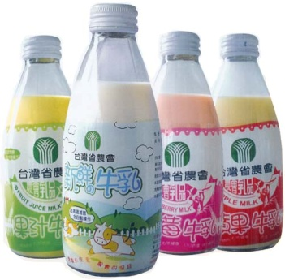 | 1. 製成：經過高溫＿＿＿，在＿＿＿的狀態下裝瓶。  2. 保存期限：＿＿＿＿＿＿。  3. 冷藏？ □是 □否  4. 你曾買過哪些品牌的保久乳？＿＿＿、＿＿＿
（三）其他乳製品
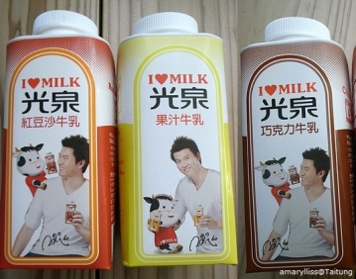 | 名稱：＿＿＿＿＿＿。  定義：＿＿％以上的鮮乳＋添加調味料。  丙級飲料考題：＿＿＿＿＿＿。EX:＿＿＿＿＿＿
名稱：＿＿＿＿＿＿＿。
定義：發酵乳加以稀釋。EX:＿＿＿＿＿＿
a.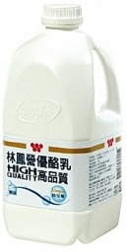 b.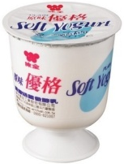 | a. 名稱：＿＿＿＿＿（＿＿＿＿＿＿＿＿＿）。  b. 名稱：＿＿＿（＿＿＿＿＿）  a為＿＿態，b為＿＿態。
名稱：＿＿＿＿＿＿＿。 EX:＿＿＿＿＿＿
經過＿＿＿處理，可於常溫下保存的稀釋發酵乳
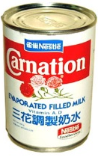 | a. 名稱：＿＿＿，是將牛乳加以濃縮保存的濃縮乳製品，需殺菌。  b. 根據加糖與否分成兩種：  (a)＿＿＿＿＿多半使用在甜點、冰品、越南咖啡用。  (b)＿＿＿＿＿又稱＿＿＿＿或＿＿＿，多用來調製酒類飲料。
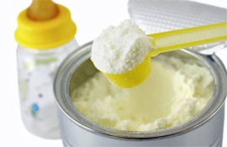 | a. 名稱：＿＿＿，是牛乳經過＿＿＿＿＿＿處理，經過脫水後的粉狀物，水含量在＿％以下。  b. 保存期限：＿年。
請回答下列問題：
（D） 1. 選購鮮乳時，最重要且最簡單的方式？ (A)觀察其顏色 (B)選購包裝良好且無破損的鮮乳 (C)觀察營養成分 (D)看清楚製造日期和保存期限。
（C） 2. 下列何者可以不必冷藏？ (A)鮮乳 (B)優格 (C)煉乳 (D)優酪乳。
（B） 3. 高鈣鮮乳應屬於：(A)保久乳 (B)強化乳 (C)發酵乳 (D)調味乳。
（A） 4. 將鮮乳經真空濃縮或其他方法除去大部分的水分，濃縮至原體積27～40％左右的乳製品，稱為 (A)奶水 (B)奶粉 (C)奶精粉 (D)發酵乳

四、礦泉水及機能性飲料
（一）礦泉水（＿＿＿＿ ＿＿＿＿）：從天然岩層中湧出，經過人工處理後，帶有天然礦物質的飲用水。主要分成兩種:
1. 氣泡礦泉水：裡面含有＿＿＿＿＿。知名品牌：＿＿＿＿（Perrier，水中香檳）
2. 無氣泡礦泉水：知名品牌＿＿＿＿（Evian）、＿＿＿＿、＿＿＿＿。
（二）機能性飲料：又稱為＿＿＿＿飲料。主要是飲料內加入了部分的加強成分，可以促進人體的新陳代謝及提神功效。
※請舉出市售的機能性飲料：＿＿＿＿、＿＿＿＿、＿＿＿＿。
請回答下列問題：
（A）1. 高山冰河水屬於 (A)礦泉水 (B)天然飲用水 (C)純水 (D)鈣離子水
（C）2. 關於礦泉水的敘述，下列何者是正確的？ (A)國內的礦泉水都是沒有氣泡的 (B)Evian是法國含有氣泡的礦泉水，有「水中香檳」的美譽 (C)礦泉水必須來自地殼深處，沒有汙染的天然水 (D)礦泉水的保存期限為2年

